Pozri si pozorne obrázky. Kto je na obrázkoch? Čo robia ľudia? Čo sadia do zeme? Prečo je zem/pôda dôležitá pre ľudí? Poznáš ešte nejakú zeleninu, alebo ovocie ktoré sadíme na jar do zeme?

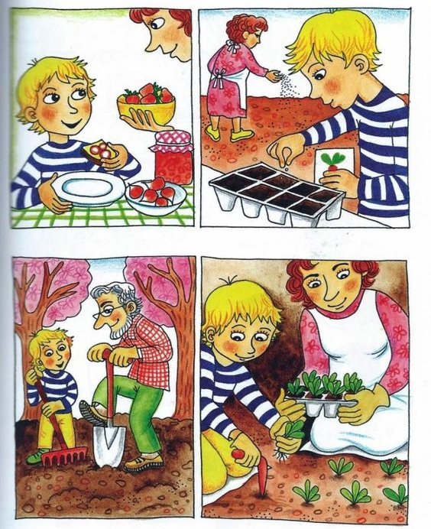

„Hrášok je guľatý, šošovička hladká.
Petržlen je strapatý a mrkvička sladká.“

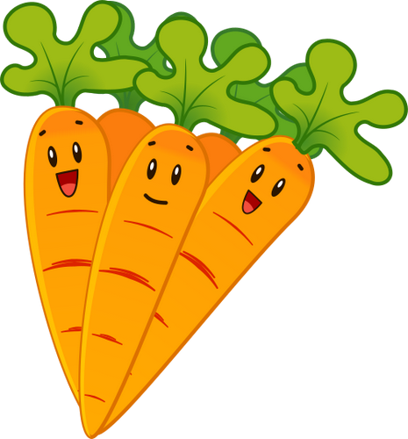

Prečítaj si s rodičmi rozprávku o záhradke. Po prečítaní odpovedz na otázky:
1.Aké zvieratká vystupovali v príbehu?
2.Kto si chcel spraviť záhradku?
3.Ako sa volali prasiatka z príbehu? Ako sa volal zajko?
4. Bola pre prasiatka práca v záhrade ľahká, alebo im išla ťažko?
5.Čo si chcel zajko posadiť v záhradke?
6. Páčilo sa prasiatkom, že bude rásť v záhrade mrkva? Prečo sa im to nepáčilo?
Zoraď obrázky, ktoré sú vedľa príbehu tak, aby išli v správnom poradí. Skús porozprávať pomocou nich príbeh ešte raz.
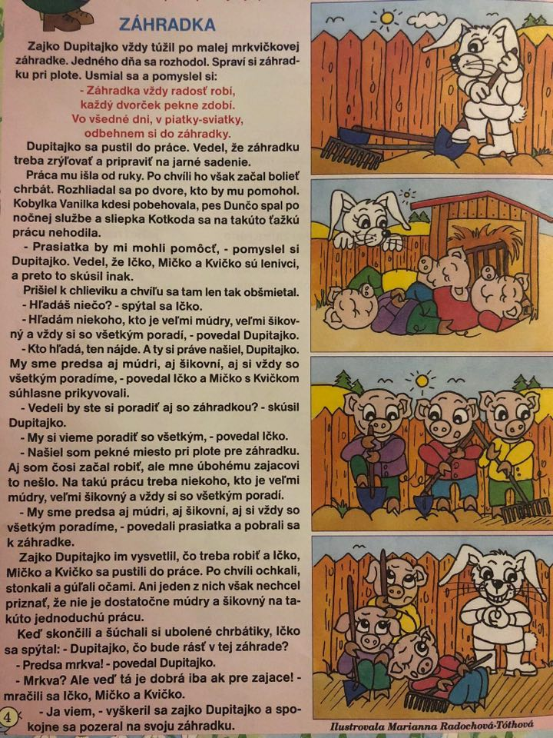

Pozorne si prezri obrázky.
Pomenuj zeleninu na obrázkoch. Pri každej skús povedať na aké písmeno sa začína. Vytlieskaj si zeleninu na každom obrázku. (Napr. u-hor-ka)
Sadíte si zeleninu doma v záhrade? Porozprávaj ktorú zeleninu rád jedávaš.

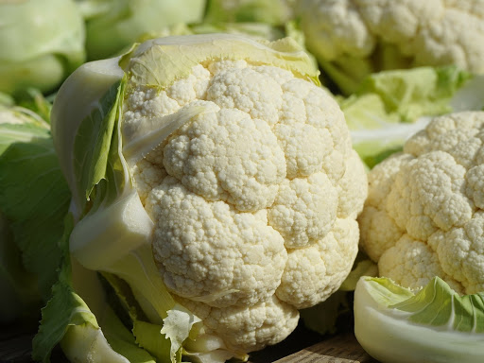
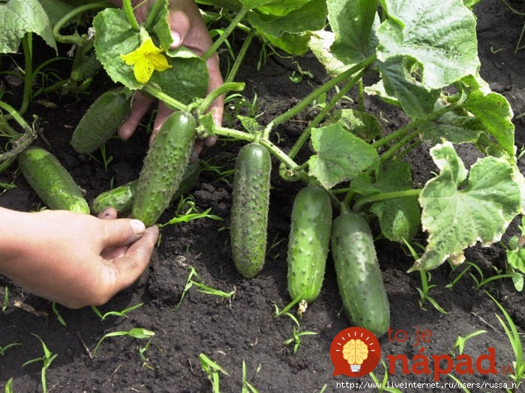
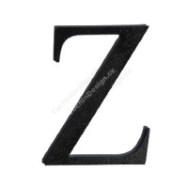
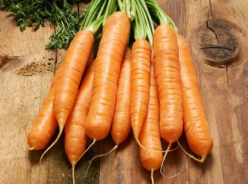
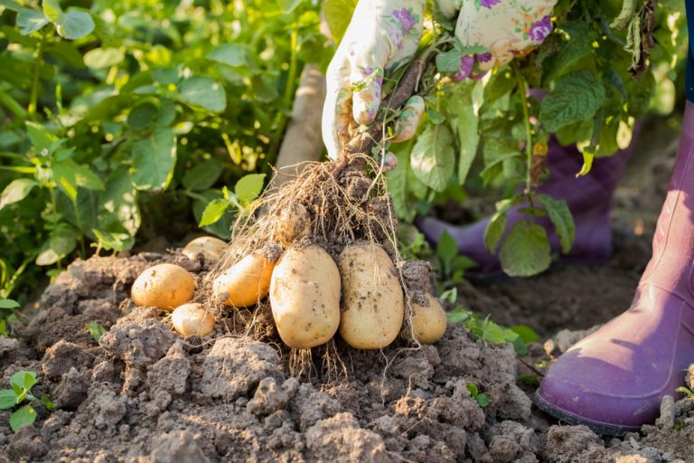
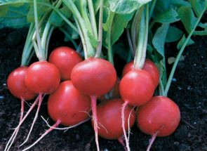
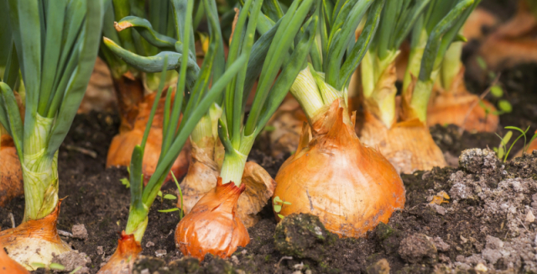
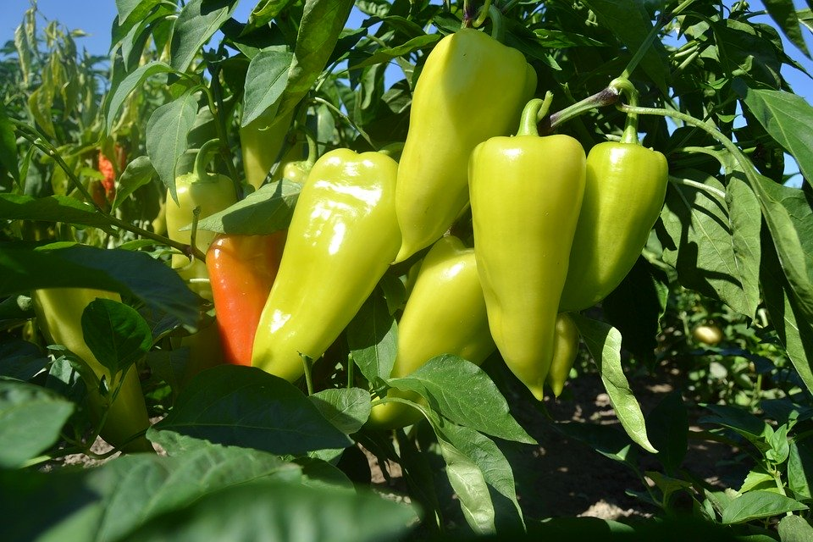
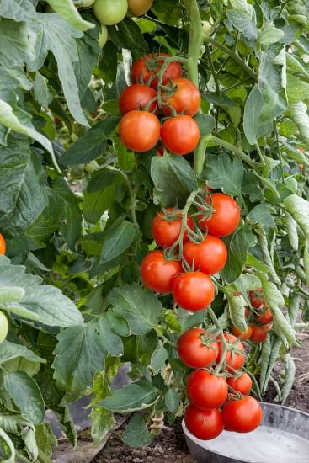
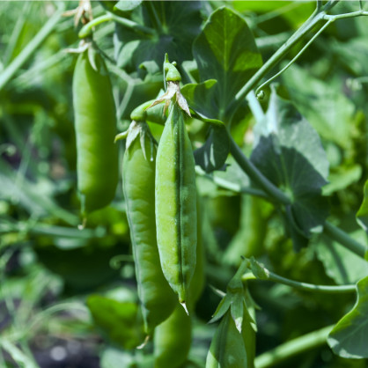
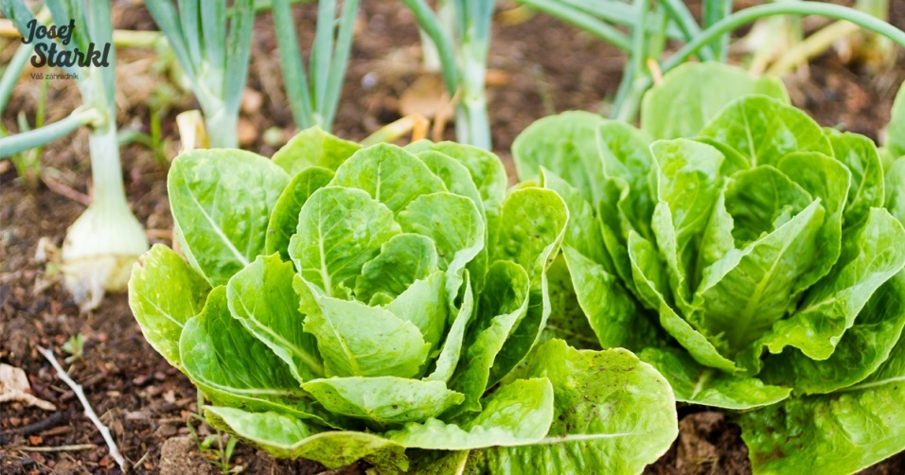
Vytvor si doma

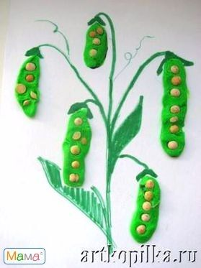

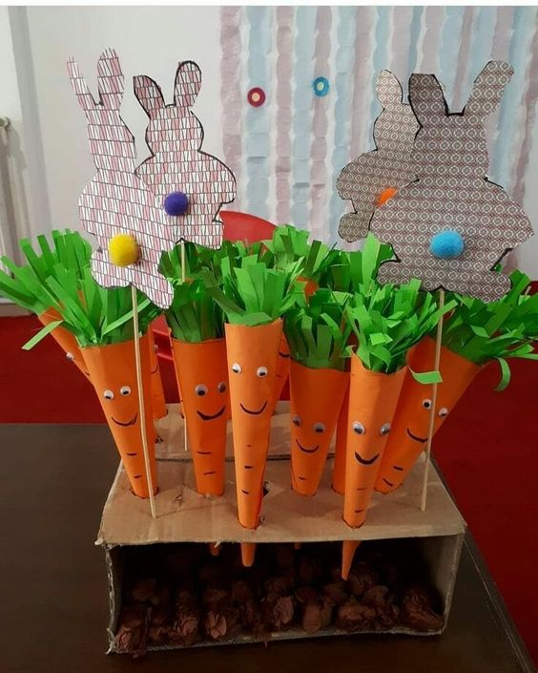

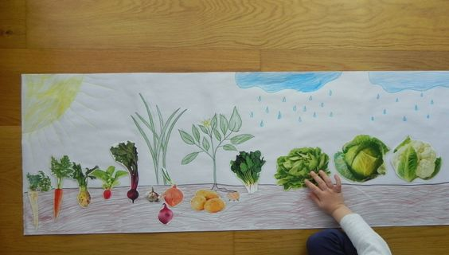

Pozorne si prezri obrázok, premýšľaj a pomenuj ľudí na obrázku a predmety, ktoré potrebujeme na prácu v záhrade. Vystrihni si pracovné nástroje a nalep ich do obrázka. Vyfarbi si obrázok.
